ФЕДЕРАЛЬНОЕ АГЕНТСТВО ЖЕЛЕЗНОДОРОЖНОГО ТРАНСПОРТА
Федеральное государственное бюджетное образовательное учреждение высшего профессионального образования
«Петербургский государственный университет путей сообщения
Императора Александра I»
(ФГБОУ ВПО ПГУПС)

Кафедра «Бухгалтерский учет и аудит»

РАБОЧАЯ ПРОГРАММА
дисциплины
«Судебно-бухгалтерская экспертиза»(Б1.В.ДВ.12.2)
для направления 38.03.01 «Экономика»
по профилям
«Бухгалтерский учет,анализ иаудит»;

Форма обучения – очная, заочная

«Налоги и налогообложение»

Форма обучения – очная

Санкт-Петербург
2016
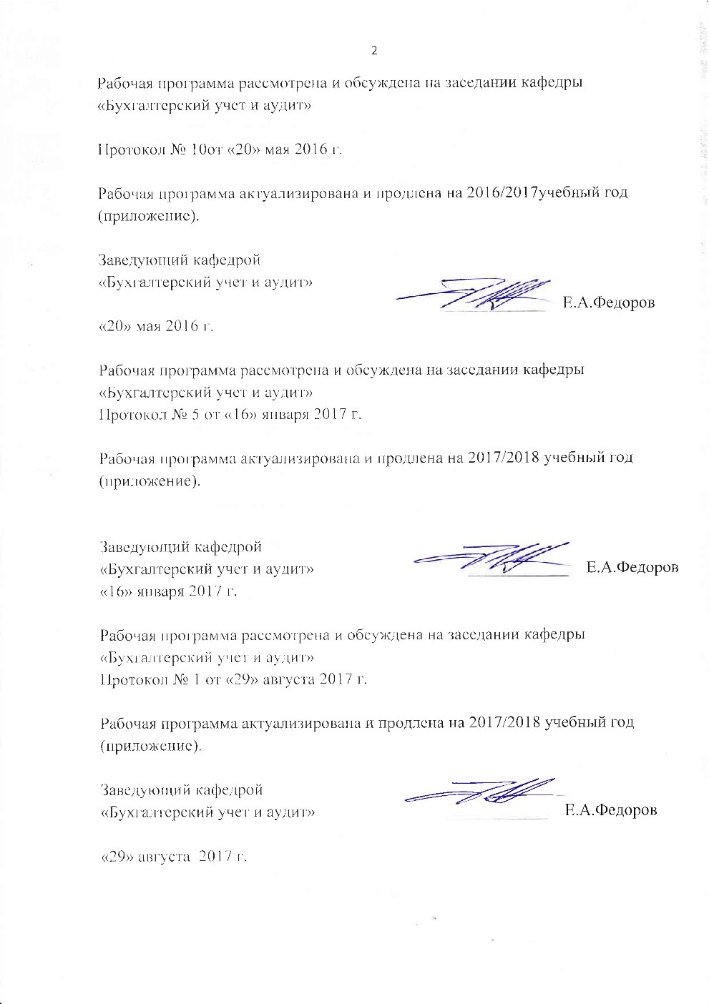
Рабочая программа рассмотрена и обсуждена на заседании кафедры «Бухгалтерский учет и аудит»

Протокол № 10от «20» мая 2016 г.

Рабочая программа актуализирована и продлена на 2016/2017учебный год (приложение).

Заведующий кафедрой  «Бухгалтерский учет и аудит» | ____________ | Е.А.Федоров
«20» мая 2016 г.

Рабочая программа рассмотрена и обсуждена на заседании кафедры
«Бухгалтерский учет и аудит»
Протокол № 5 от «16» января 2017 г.

Рабочая программа актуализирована и продлена на 2017/2018 учебный год (приложение).

Заведующий кафедрой  «Бухгалтерский учет и аудит» | ____________ | Е.А.Федоров
«16» января 2017 г.

Рабочая программа рассмотрена и обсуждена на заседании кафедры
«Бухгалтерский учет и аудит»
Протокол № 1 от «29» августа 2017 г.

Рабочая программа актуализирована и продлена на 2017/2018 учебный год (приложение).

Заведующий кафедрой  «Бухгалтерский учет и аудит» | ____________ | Е.А.Федоров
«29» августа 2017 г.

ЛИСТ СОГЛАСОВАНИЙ
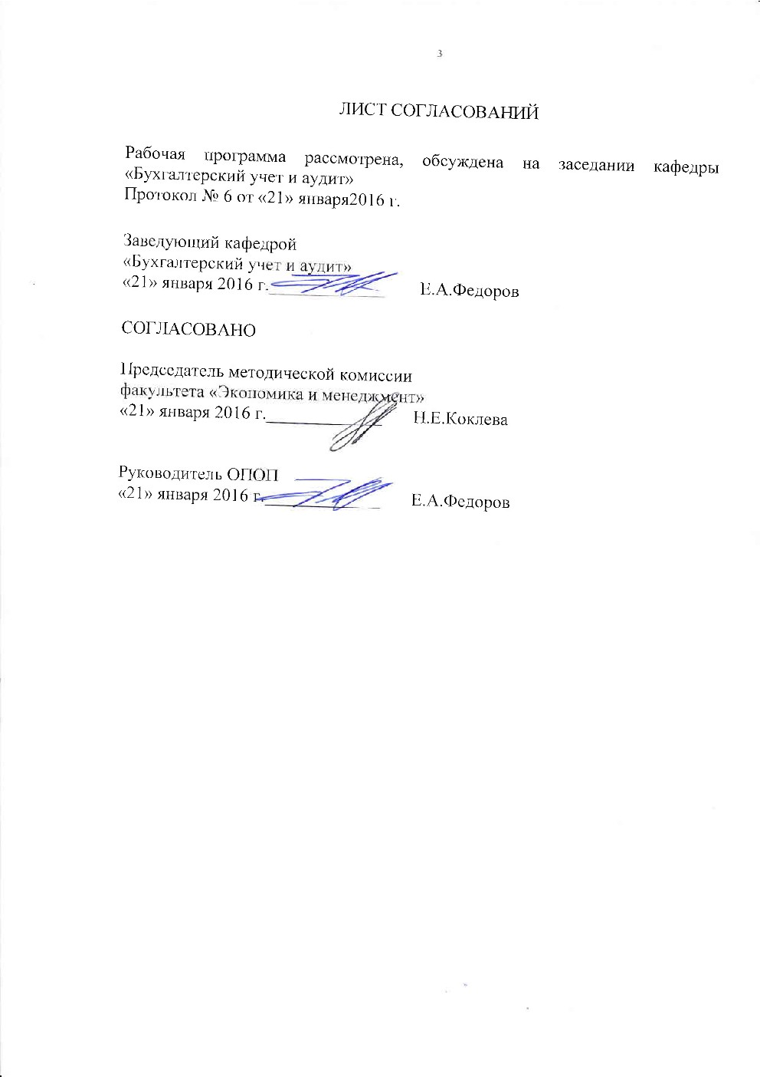
Рабочая программа рассмотрена, обсуждена на заседании кафедры «Бухгалтерский учет и аудит»
Протокол №6 от «21» января 2016 г.

Заведующий кафедрой
«Бухгалтерский учет и аудит»
«21» января 2016 г._____________ Е.А.Федоров

СОГЛАСОВАНО

Председатель методической комиссии
факультета «Экономика и менеджмент»
«21» января 2016 г._____________ Н.Е.Коклева

Руководитель ОПОП
«21» января 2016 г._____________ Е.А.Федоров

- Цели и задачи дисциплины

Рабочая программа составлена в соответствии с ФГОС ВО, утвержденным «12» ноября 2015 г., приказ №1327 по направлению38.03.01 «Экономика», по дисциплине «Судебно – бухгалтерская экспертиза».
Целью изучения дисциплины является формирование компетенций, указанных в разделе 2 рабочей программы.
Для достижения поставленной цели решаются следующие задачи:
- приобретение знаний, указанных в разделе 2 рабочей программы;
- приобретение умений, указанных в разделе 2 рабочей программы;
- приобретение навыков, указанных в разделе 2 рабочей программы.

2. Перечень планируемых результатов обучения по дисциплине, соотнесенных с планируемыми результатами освоения основной профессиональной образовательной программы
В результате изучения дисциплиныобучающийся должен:

ЗНАТЬ:
- экономическое содержание показателей финансовой и налоговой бухгалтерской отчетности;
- основные понятия, используемые в законодательстве, регулирующем судебную и несудебную экспертную деятельность в сфере экономики и финансов;
- законодательные акты, регулирующие судебную экспертную деятельность в сфере экономики и финансов по уголовным, арбитражным и гражданским делам;
- правовую классификацию документов в судебной бухгалтерской экспертизе;

УМЕТЬ:
- использовать методы поиска, обработки и хранения экономической информации;
- толковать информацию финансовой отчетности менеджеров как данные о хозяйственной деятельности организации;
- анализировать данные финансовой отчетности организации с позиции обеспечения финансово-экономической безопасности;
- формулировать задачи экспертам при возникновении споров и разбирательств в сфере экономики и финансов;

ВЛАДЕТЬ:
- навыками работы с правовыми информационными системами для практического применения;
- навыками использования полученных знаний для обеспечения финансово-экономической безопасности организации;
- навыками поиска информации исходя из поставленных целей и задач учебной дисциплины «Судебно-бухгалтерская экспертиза».

Приобретенные знания, умения, навыки и/или опыт деятельности, характеризующие формирование компетенций, осваиваемые в данной дисциплине, позволяют решать профессиональные задачи, приведенные в соответствующем перечне по видам профессиональной деятельности в п. 2.4 основной профессиональной образовательной программы (ОПОП).

Изучение дисциплины направлено на формирование следующих общекультурных компетенций (ОК):
- способностью использовать основы правовых знаний в различных сферах деятельности (ОК-6).

Изучение дисциплины направлено на формирование следующих общепрофессиональных компетенций (ОПК):
способностью выбрать инструментальные средства для обработки экономических данных в соответствии с поставленной задачей, проанализировать результаты расчетов и обосновать полученные выводы (ОПК-2).

Процесс изучения дисциплины направлен на формирование следующих профессиональных компетенций (ПК), соответствующих видам профессиональной деятельности, на которые ориентирована программа бакалавриата:

расчетно-экономическая деятельность:
- способность собрать и проанализировать исходные данные, необходимые для расчета экономических и социально-экономических показателей, характеризующих деятельность хозяйствующих субъектов (ПК-1);
- способностью на основе типовых методик и действующей нормативно-правовой базы рассчитать экономические и социально-экономические показатели, характеризующие деятельность хозяйствующих субъектов (ПК-2);
аналитическая, научно-исследовательская деятельность:
- способностью анализировать и интерпретировать финансовую, бухгалтерскую и иную информацию, содержащуюся в отчетности предприятий различных форм собственности, организаций, ведомств и т.д. и использовать полученные сведения для принятия управленческих решений (ПК-5).
Область профессиональной деятельности обучающихся, освоивших данную дисциплину, приведена в п. 2.1 ОПОП.
Объекты профессиональной деятельности обучающихся, освоивших данную дисциплину, приведены в п. 2.2 ОПОП.
3. Место дисциплины в структуре основной профессиональнойобразовательной программы
Дисциплина (Б1.В.ДВ.12.2)«Судебно-бухгалтерская экспертиза»относится к вариативной частии является дисциплиной по выбору.

4. Объем дисциплины и виды учебной работы

Очная форма обучения

Вид учебной работы | Всего часов | Семестр
 |  | 8
Контактная работа (по видам учебных занятий)  В томчисле:  - лекции (Л)  - практическиезанятия (ПЗ)  - лабораторныеработы (ЛР) | 20  -  20  - | 20  -  20  -
Самостоятельнаяработа (СРС) (всего) | 52 | 52
Контроль | - | -
Формаконтролязнаний | зачет | зачет
Общая трудоемкость: час / з.е. | 72/2 | 72/2

Заочная форма обучения (профиль «Бухгалтерский учет, анализ и аудит»)

Вид учебной работы | Всего часов | Курс
 |  | 5
Контактная работа (по видам учебных занятий)  В томчисле:  - лекции (Л)  - практическиезанятия (ПЗ)  - лабораторныеработы (ЛР) | 10  6  4  - | 10  6  4  -
Самостоятельнаяработа (СРС) (всего) | 62 | 62
Контроль | 4 | 4
Формаконтролязнаний | зачет, КЛР | зачет, КЛР
Общая трудоемкость: час / з.е. | 72/2 | 72/2

5. Содержание и структура дисциплины

5.1 Содержание разделов дисциплины

№ п/п | Наименование раздела дисциплины | Содержание раздела
Модуль 1
1 | Система нормативного и профессионального регулирования учета, отчетности и аудиторской деятельности в России | Система нормативного и профессионального регулирования бухгалтерского финансового учета и отчетности в России.  Предмет финансового учета, правила признания и экономическое содержание его объектов. Допущения и требования, применяемые в бухгалтерском финансовом учете.  Реформирование российской системы бухгалтерского учета и отчетности. Бухгалтерская профессия, ее общие свойства. Права, обязанности и ответственность главного бухгалтера организации. Функции бухгалтера на различных стадиях функционирования организации.  Система нормативного и профессионального регулирования аудиторской деятельности в России. Стандартизация в аудите.
2 | Деятельность главного бухгалтера на различных стадиях функционирования организации | Бухгалтерское дело на стадии создания организации. Учетно-аналитическая информация специальных балансов на различных стадиях жизненного цикла организации.  Вступительный баланс: содержание, назначение.  Бухгалтерское дело на стадиях реорганизации организации в формах слияния, присоединения, разделения, выделения, преобразования  Реорганизационный баланс: содержание, назначение.  Бухгалтерское дело при ликвидации организации.
Модуль 2
3 | Сущность судебной экспертной деятельности в экономике и финансах | Толкование понятий "экспертиза", "судебная экспертиза". Отличительные признаки несудебной экспертизы. Толкование понятия "судопроизводство". Толкование понятия "специалист". Отличия судебных экспертиз от непроцессуальных исследований.  Уровни классификации судебных экспертиз: класс (тип), род, вид, подвид (разновидность). Классификация экспертиз по характеру отрасли специальных знаний. Виды судебно-экономических экспертиз. Толкование понятий "бухгалтерская экспертиза", товароведческая экспертиза", "финансово-экономическая экспертиза", "налоговая экспертиза", "финансово-аналитическая экспертиза", "налоговая экспертиза", "финансово-аналитическая экспертиза", "финансово-кредитная экспертиза". Классификация судебных экспертиз по объему исследования. Классификация судебных экспертиз по характеру используемых знаний. Толкования понятий "однородные экспертизы", "комплексная экспертиза", "первичная экспертиза", "повторная экспертиза".  Процессуальное законодательство о назначении судебных экспертиз. Толкования понятия "специальные знания". Понятие "компетентность" экономистов современной России. Требования к лицам, занимающим должность эксперта в государственных экспертных учреждениях. Цель применения специальных знаний экономистов для правоохранительной деятельности. Составляющие специальных знаний судебного эксперта в экономике и финансах.  Сравнительная характеристика аудита, ревизии, налоговой проверки, судебной экономической экспертизы. Сравнительная характеристика документальной ревизии по требованию правоохранительных органов, судебной экономической экспертизы.
4 | Предмет и объекты судебной экспертной деятельности в экономике и финансах | Специфика судебной экспертной деятельности в экономике: компетентность судебного эксперта-экономиста и ее оценка; двойственность природы судебной экспертизы в экономике (правовая форма и экономической содержание); специфические пользователи результатов исследования; место проведения исследования; ответственность за результат исследования; ответственность за информацию, содержащуюся в заключении (результат исследования); особое положение судебного эксперта; независимость от результата (разрешения дела) исследования.  Предмет судебной экспертизы в экономике. Ограничения предмета судебной экспертизы (УПК, АПК, ГПК, КоАП).  Объекты судебного экспертного исследования в экономике и финансах.  Классификация материалов дела, относящихся предмету судебной экономической экспертизы: основные, факультативные, общие и специальные.  Основные задачи следственной и судебной практики, решаемые судебной эконом. экспертизой при расследовании эконом. преступлений: банкротство, лжепредпринимательство, хищение товарно-материальных ценностей и денежных средств, уклонение от погашения кредиторской задолженности, финансовых и кредитных обязательств, налоговые преступления.
5 | Правовые и организационные основы судебной экспертной деятельности в экономике и финансах | Федеральный закон "73-ФЗ "О государственной судебно-экспертной деятельности в РФ": структура, содержание, значение. Уголовно-процессуальный закон - юридическая основа судебной экономической экспертизы по уголовным делам. Арбитражный процессуальный кодекс - правовая основа судебно-бухгалтерской экспертизы по арбитражным экономическим делам. Гражданско-процессуальный кодекс - правовая основа судебно-экономической экспертизы по гражданским делам. Сравнительная характеристика организационных основ судебной экспертизы в законодательстве РФ. Сравнительная характеристика толкования понятий "эксперт", "судебная экспертиза", "заключение эксперта", "дополнительная", "повторная", "комиссионная", "комплексная" экспертиза по законодательству РФ.  Статус экспертных учреждений. Организационные основы деятельности сети экспертных учреждений МВД РФ и Минюста РФ. Этические нормы экспертной деятельности: независимость, объективность, всесторонность, профессионализм.  Права и обязанности руководителя и эксперта государственного судебного экспертного учреждения. Производство экспертизы в государственном судебном экспертном учреждении. Финансовое, организационное, научно-методическое и информационное обеспечение деятельности государственных судебно-экспертных учреждений.
Модуль 3
6 | Судебная экспертиза финансово-экономической деятельности организации на предварительном следствии в суде | Основание и порядок назначения судебно-экономической экспертизы на стадии предварительного расследования, методика ее проведения.  Требования по формулировке вопросов судебному эксперту-экономисту.  Организация взаимодействия работы следователя и эксперта на стадии предварительного расследования уголовного дела.  Правовая классификация документов в судебной экономической (бухгалтерской) экспертизе: доброкачественные, недоброкачественные, фальсифицированные, документы, содержащие ложные сведения (товарные, бестоварные).  Основание и методика производства судебно-экономической экспертизы в суде по уголовным делам. Назначение и производство судебной экономической экспертизы в гражданском и арбитражном процессах.
7 | Оформление и оценка результатов судебной экспертизы в сфере экономики и финансов следователем, судом, адвокатом | Содержание, структура, доказательственное значение заключение экономической экспертизы.  Акт о невозможности дать заключение судебно-бухгалтерской экспертизы.  Оценка заключения эксперта-бухгалтера следователем и судом.  Допрос эксперта-бухгалтера. Дополнительная судебно-бухгалтерская экспертиза.  Оценка заключения эксперта-бухгалтера адвокатом-защитником.

5.2. Разделы дисциплины и виды занятий

Для очного обучения

№ п/п | Наименование разделов дисциплины | Л | ПЗ | ЛР | СРС
1 | 2 | 3 | 4 | 5 | 6
1 | Система нормативного и профессионального регулирования учета, отчетности и аудиторской деятельности в России | - | 2 | - | 7
2 | Деятельность главного бухгалтера на различных стадиях функционирования организации | - | 3 | - | 7
3 | Сущность судебной экспертной деятельности в экономике и финансах | - | 3 | - | 7
4 | Предмет и объекты судебной экспертной деятельности в экономике и финансах | - | 3 | - | 7
5 | Правовые и организационные основы судебной экспертной деятельности в экономике и финансах | - | 3 | - | 8
6 | Судебная экспертиза финансово-экономической деятельности организации на предварительном следствии в суде | - | 3 | - | 8
7 | Оформление и оценка результатов судебной экспертизы в сфере экономики и финансов следователем, судом, адвокатом | - | 3 | - | 8
ИТОГО |  | - | 20 | - | 52

Для заочного обучения(профиль «Бухгалтерский учет, анализ и аудит»)

№ п/п | Наименование разделов дисциплины | Л | ПЗ | ЛР | СРС
1 | 2 | 3 | 4 | 5 | 6
1 | Система нормативного и профессионального регулирования учета, отчетности и аудиторской деятельности в России | 0,5 | 0,5 | - | 6
2 | Деятельность главного бухгалтера на различных стадиях функционирования организации | 0,5 | 0,5 | - | 7
3 | Сущность судебной экспертной деятельности в экономике и финансах | 1 | 0,5 | - | 7
4 | Предмет и объекты судебной экспертной деятельности в экономике и финансах | 1 | 0,5 | - | 7
5 | Правовые и организационные основы судебной экспертной деятельности в экономике и финансах | 1 | 0,5 | - | 7
6 | Судебная экспертиза финансово-экономической деятельности организации на предварительном следствии в суде | 1 | 0,5 | - | 7
7 | Оформление и оценка результатов судебной экспертизы в сфере экономики и финансов следователем, судом, адвокатом | 1 | 1 | - | 7
ИТОГО |  | 6 | 4 | - | 62

6. Перечень учебно-методического обеспечения для самостоятельной работы обучающихся по дисциплине
№ п/п | Наименование раздела | Перечень учебно-методической литературы
1 | 2 | 3
1 | Бухгалтерский учет, аудит и экономический анализ в системе управления организацией | Климович, Л.П. Научные основы современной судебной экономической экспертизы. [Электронный ресурс] — Электрон. дан. — М. : Проспект, 2014. — 144 с. — Режим доступа: http://e.lanbook.com/book/54625
2 | Деятельность главного бухгалтера на различных стадиях функционирования организации
3 | Сущность судебной экспертной деятельности в экономике и финансах
4 | Предмет и объекты судебной экспертной деятельности в экономике и финансах | Панова, Н.С. Финансы: учебное пособие для студентов специальности «Экономическая безопасность», специализация «Судебная экономическая экспертиза». [Электронный ресурс] / Н.С. Панова, Л.А. Мелихова. — Электрон. дан. — Волгоград: Волгоградский ГАУ, 2016. — 96 с. — Режим доступа: http://e.lanbook.com/book/76675
5 | Правовые и организационные основы судебной экспертной деятельности в экономике и финансах
6 | Судебная экспертиза финансово-экономической деятельности организации на предварительном следствии в суде
7 | Оформление и оценка результатов судебной экспертизы в сфере экономики и финансов следователем, судом, адвокатом

- Фонд оценочных средств для проведения текущего контроля успеваемости и промежуточной аттестации обучающихся по дисциплине
Фонд оценочных средств по дисциплине является неотъемлемой частью рабочей программы и представлен отдельным документом, рассмотренным на заседании кафедры и утвержденным заведующим кафедрой.
8. Перечень основной и дополнительной учебной литературы, нормативно-правовой документации и других изданий, необходимых для освоения дисциплины
Все обучающиеся имеют доступ к электронным учебно-методическим комплексам (ЭУМК) по изучаемой дисциплине согласно персональным логинам и паролям.
Каждый обучающийся обеспечен доступом к электронно-библиотечной системе (ЭБС) через сайт Научно-технической библиотеки Университета http://library.pgups.ru/, содержащей основные издания по изучаемой дисциплине.
ЭБС обеспечивает возможность индивидуального доступа для каждого обучающегося из любой точки, в которой имеется доступ к сети Интернет.
8.1 Перечень основной учебной литературы, необходимой для освоения дисциплины
1. Ануреев, С.В. Рациональная организация бухгалтерского учета. [Электронный ресурс] — Электрон. дан. — М. : Финансы и статистика, 2011. — 336 с. — Режим доступа: http://e.lanbook.com/book/53828 — Загл. с экрана.
- Бертгольд, Г.В. Закон и судебная практика. [Электронный ресурс] — Электрон. дан. — СПб. : Лань, 2013. — 15 с. — Режим доступа: http://e.lanbook.com/book/37615 — Загл. с экрана.
- Вовк, А.А. Бухгалтерский финансовый учет: учебное пособие. [Электронный ресурс] : учеб. пособие / А.А. Вовк, Ю.А. Вовк, З.В. Чуприкова. — Электрон. дан. — М. : УМЦ ЖДТ, 2016. — 467 с. — Режим доступа: http://e.lanbook.com/book/90949 — Загл. с экрана.

8.2 Перечень дополнительной учебной литературы, необходимой для освоения дисциплины
- Данилин, В.Ф. Анализ и диагностика финансово-хозяйственной деятельности предприятий железнодорожного транспорта. [Электронный ресурс] : учеб. — Электрон. дан. — М. : УМЦ ЖДТ, 2008. — 415 с. — Режим доступа: http://e.lanbook.com/book/59000 — Загл. с экрана.
- Победоносцев, К.П. Судебное руководство. [Электронный ресурс] — Электрон. дан. — СПб. : Лань, 2014. — 589 с. — Режим доступа: http://e.lanbook.com/book/44839 — Загл. с экрана

8.3 Перечень нормативно-правовой документации, необходимой для освоения дисциплины:
- Арбитражный процессуальный кодекс Российской Федерации. Федеральный закон РФ №95-ФЗ от 24.07.2002 г. (с последующими изм. и доп.);
- Гражданский процессуальный кодекс РФ. Федеральный закон РФ № 138 ФЗ от 14.11.2002 г. (с последующими изм. и доп.);
- Кодекс об административных правонарушениях. Федеральный закон РФ № 195-ФЗ от 30.12.2002 г. (с последующими изм. и доп.);
- Федеральный закон «О государственной судебно-экспертной деятельности в Российской Федерации» № 73 – ФЗ от 31.05.2001 г. (с последующими изм. и доп.);
- Федеральный закон «О бухгалтерском учете». Федеральный закон РФ №402-ФЗ. от 06.12.2011.
- Федеральный закон «Об аудиторской деятельности». Федеральный закон РФ №307-ФЗ. от 30.12.2008. Ред. От 11.07.2011 № 200-ФЗ;
- Уголовно-процессуальный кодекс РФ. Федеральный закон № 174-ФЗот 18.12.2001 г. (с последующими изм. и доп.);
- Об аудиторской деятельности. Федеральный закон РФ №307-ФЗ от 14.10.2014 (в ред. от 13.07.2015 №243-ФЗ).
- О бухгалтерском учете. Федеральный закон РФ №402-ФЗ от 06.12.2011 (в ред. от 04.11.2014 №344-ФЗ).
- Федеральные правила (стандарты) аудиторской деятельности.

8.4 Другие издания, необходимые для освоения дисциплины:

- Россинская, Е.Р. Антикоррупционная экспертиза нормативно-правовых актов и их проектов. [Электронный ресурс] — Электрон. дан. — М.: Проспект, 2014. — 96 с. — Режим доступа: http://e.lanbook.com/book/54452
- Правовое обеспечение контроля, учета, аудита и судебно-экономической экспертизы : учебник для академического бакалавриата / Е. М. Ашмарина [и др.] ; под ред. Е. М. Ашмариной; отв. ред. В. В. Ершов. — М. : Издательство Юрайт, 2016. — 289 с. — (Бакалавр. Академический курс). — ISBN 978-5-9916-4419-8

9. Перечень ресурсов информационно-телекоммуникационной сети «Интернет», необходимых для освоения дисциплины

- Информационно правовой портал Гарант [Электронный ресурс]. Режим доступа: http:// www.garant.ru/, свободный. — Загл. с экрана
- Консультант плюс. Правовой сервер [Электронный ресурс]. Режим доступа: http://www.consultant.ru/, свободный. — Загл. с экрана.
- Российская газета - официальное издание для документов Правительства РФ [Электронный ресурс]. Режим доступа: http://www.rg.ru, свободный. — Загл. с экрана.
- Электронная библиотека экономической и деловой литературы [Электронный ресурс]. Режим доступа: http://www.aup.ru/library/, свободный. — Загл. с экрана.
- Электронно-библиотечная система ibooks.ru [Электронный ресурс]. Режим доступа: http://ibooks.ru/ — Загл. с экрана.
- Электронно-библиотечная система ЛАНЬ [Электронный ресурс]. Режим доступа: https://e.lanbook.com/books — Загл. с экрана.
- Личный кабинет обучающегося и электронная информационно-образовательная среда [Электронный ресурс]. Режим доступа: http://sdo.pgups.ru (для доступа к полнотекстовым документам требуется авторизация).

10. Методические указания для обучающихся по освоению дисциплины

Порядок изучения дисциплины следующий:
- Освоение разделов дисциплины производится в порядке, приведенном в разделе 5 «Содержание и структура дисциплины». Обучающийся должен освоить все разделы дисциплины с помощью учебно-методического обеспечения, приведенного в разделах 6, 8 и 9 рабочей программы.
- Для формирования компетенций обучающийся должен представить выполненные типовые контрольные задания или иные материалы, необходимые для оценки знаний, умений, навыков и (или) опыта деятельности, предусмотренные текущим контролем (см. фонд оценочных средств по дисциплине).
- По итогам текущего контроля по дисциплине, обучающийся должен пройти промежуточную аттестацию (см. фонд оценочных средств по дисциплине).

11. Перечень информационных технологий, используемых при осуществлении образовательного процесса по дисциплине, включая перечень программного обеспечения и информационных справочных систем
Перечень информационных технологий, используемых при осуществлении образовательного процесса по дисциплине:
- технические средства (компьютерная техника, наборы демонстрационного оборудования);
- методы обучения с использованием информационных технологий (демонстрация мультимедийных материалов);
- личный кабинет обучающегося и электронная информационно-образовательная среда [Электронный ресурс]. Режим доступа: http://sdo.pgups.ru (для доступа к полнотекстовым документам требуется авторизация);
- интернет-сервисы и электронные ресурсы согласно п. 9 рабочей программы;
- программное обеспечение:
Дисциплина обеспечена необходимым комплектом лицензионного программного обеспечения, установленного на технических средствах, размещенных в специальных помещениях и помещениях для самостоятельной работы:
- операционнаясистемаMicrosoft Windows 7;
- Microsoft Word 2010;
- MicrosoftExcel 2010;
- MicrosoftPowerPoint 2010;

12. Описание материально-технической базы, необходимой для осуществления образовательного процесса по дисциплине
Материально-техническая база, необходимая для осуществления образовательного процесса по дисциплине включает в свой состав специальные помещения:
- учебные аудитории для проведения занятий лекционного типа, занятий семинарского типа, курсового проектирования (выполнения курсовых работ), групповых и индивидуальных консультаций, текущего
- контроля и промежуточной аттестации,
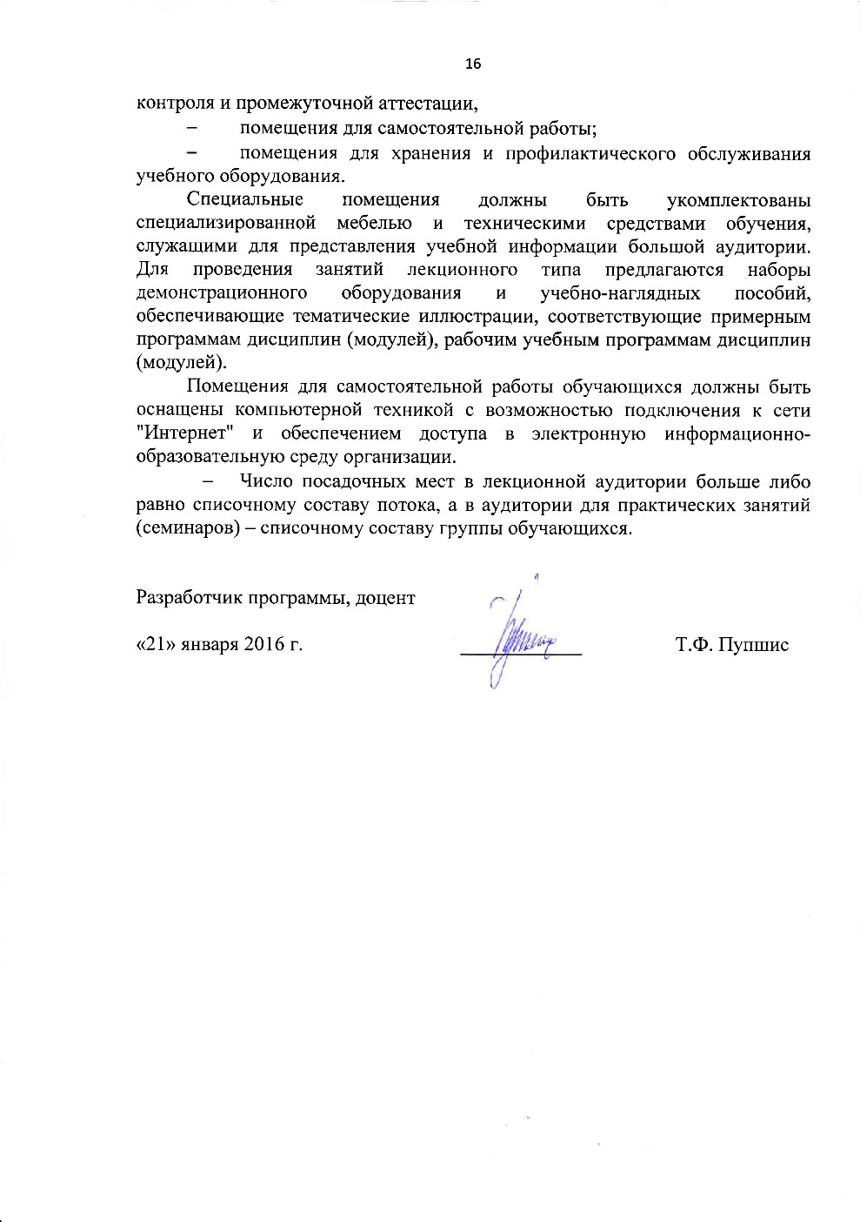
- помещения для самостоятельной работы;
- помещения для хранения и профилактического обслуживания учебного оборудования.
Специальные помещения должны быть укомплектованы специализированной мебелью и техническими средствами обучения, служащими для представления учебной информации большой аудитории. Для проведения занятий лекционного типа предлагаются наборы демонстрационного оборудования и учебно-наглядных пособий, обеспечивающие тематические иллюстрации, соответствующие примерным программам дисциплин (модулей), рабочим учебным программам дисциплин (модулей).
Помещения для самостоятельной работы обучающихся должны быть оснащены компьютерной техникой с возможностью подключения к сети "Интернет" и обеспечением доступа в электронную информационно-образовательную среду организации.
- Число посадочных мест в лекционной аудитории больше либо равно списочному составу потока, а в аудитории для практических занятий (семинаров) – списочному составу группы обучающихся.

Разработчик программы, доцент

«21» января 2016 г. | ____________ | Т.Ф. Пупшис

